Управление образования администрации округа Муром
Муниципальное бюджетное учреждение дополнительного образования
«Центр внешкольной работы»

Реализация проекта «Родитель-судья».
(Из опыты вовлечения семьи обучающегося во взаимодействие с ОО)

Абрамов Сергей Леонидович
педагог дополнительного образования
МБУДО ЦВР
президент Владимирской областной федерации КОБУДО
Почетный работник сферы образования

Муром 2024
«Без родителей никогда и ничего не получится…»
(из разговора тренеров)

Одной из задач Концепции развития детско-юношеского спорта в РФ является расширение возможностей для удовлетворения интересов детей и их семей в сфере детско-юношеского спорта, создание у них мотивации ведению здорового образа жизни и обеспечение вовлечения в систематические занятия спортом не менее 90 процентов детей [1].
Развитие мотивов качественного образования должно быть обусловлено созданием соответствующей мотивационной образовательной среды, обладающей комплексом стимулирующих факторов, определяющих высокую мотивацию и активность всех субъектов образовательного процесса, что и обеспечивает повышение качества образования, а соответственно в дальнейшем и качества жизни. Потенциал учреждения дополнительного образования напрямую зависит от того, насколько мотивирующей по отношению к детям будет его среда. Потому что главный субъект, в интересах которого работают учреждения дополнительного образования – это ребенок.
Такой подход является инновационным с позиций педагогической науки и практики, т.к. системно обосновывает повышение качества образования за счет создания целостной мотивационной среды.
Реальную отдачу от образования можно получить тогда, когда обучение станет увлекательным и интересным, если будет осуществляться возможность постоянного саморазвития. При этом качество любой деятельности зависит от ее мотивации. Это касается всех субъектов учебно-воспитательного процесса, в том числе и родителей. Создание мотивационной среды для родителей детей, получающих дополнительных образовательные услуги означает создание и насыщение образовательного пространства непосредственно в семье мотивирующими факторами, стимулирующими активность субъектов образования и обеспечивающими качество образования.
Социальное партнерство в настоящее время – актуальная форма отношений между образовательной организацией и социальным окружением, которая формирует образовательный запрос образованию и участвует в его реализации [3].
Долголетний опыт работы в качестве тренера позволяет утверждать, что семья, как ключевой институт первичной социализации личности, является одним из основных факторов, влияющих на выбор детьми спортивной карьеры. Во многом именно семья определяет отношение детей к физическим упражнениям, интерес к спорту, активность и инициативу. Это именно в семье юные спортсмены приобретают основы социального опыта, реализуют свои способности, приобщаются к культуре и развиваются. Часто именно здесь дети чувствуют себя защищенными, самостоятельными и уверенными в собственных силах, даже в случае неудач на соревнованиях. Дети особенно чувствительны к убеждениям, положительному поведению родителей и ко совместному образу жизни. Личный пример родителей, совместные занятия спортом и здоровый образ жизни играют важную роль в развитии физической культуры у детей. Именно поэтому тренеру важно находиться в постоянном контакте с близкими родственниками спортсменов, вовлекать их в обсуждение тренировок и, при возможности, в активное участие в процессе тренировок.
В современных условиях поведение родителей спортсменов претерпело изменения из-за отсутствия государственной поддержки, которая ранее позволяла обеспечить спортивную деятельность детей. Теперь большая часть расходов на спортивное снаряжение и занятия ложится на плечи родителей. Без их участия и финансовой поддержки педагогу уже нельзя обойтись. Многие успешные люди, занятые бизнесом, готовы тратить деньги на развитие своих детей в спорте, но они также хотят видеть результаты и стать частью спортивного процесса. Невозможно избежать вмешательства родителей, и поэтому важно наладить с ними сотрудничество, чтобы использовать их положительное влияние и минимизировать отрицательные аспекты. Некоторые авторы советуют удерживать родителей на некотором расстоянии от учебного процесса, чтобы они не вмешивались, или ограничить их роль различными мерами, такими как организация родительских собраний и установление правил общения с тренерами.
Нам более приемлема идея о том, что педагог должен чётко и ясно дать понять родителям, что их помощь для него очень важна, и направить её в «мирное русло» для повышения эффективности воспитательной и спортивной подготовки [4].
Одним из вариантов сотрудничества, который мы считаем перспективным, - привлечение родителей к совместной организации и проведению соревнований. Подготовка каждого мероприятия требует серьезных усилий как в организационном, так и финансовом плане, необходимо также привлечение специалистов различных профессий, включая многочисленный судейский состав. Учитывая сложность финансового положения многих районов, мы предлагаем родителям пройти специальный курс по теоретическим и практическим судейским навыкам (не менее четырех семинаров), сдать аттестационный экзамен и получить официальное звание судьи для обеспечения соревнований на протяжении многих лет.
В сфере спортивной деятельности родителям-судьям предоставляется возможность повышения своей квалификации через участие в специально организованных судейских семинарах и курсах [1].
Это позволяет не только улучшить партнёрские отношения между тренерами и родителями, но и обеспечить более успешные результаты в спорте для их детей. Эта практика является не только способом решения проблемы нехватки судей в спортивных мероприятиях, но и способствует развитию мотивации детей к занятиям спортом и вовлечению родителей в жизнь спортивного сообщества через организацию и участие в соревнованиях и мероприятиях.

Предлагаемый опыт во Владимирском регионе является уникальным.

Характеристики | Описание практики
Целевая группа | Родители спортсменов, занимающихся в секции восточного боевого единоборства
Круг решаемых задач | - развитие партнёрских отношений между тренером и родителями с целью достижения более высоких результатов в спортивной деятельности воспитанников;  - расширение возможностей участия родителей в учебно - тренировочном процессе;  - решение проблемы нехватки спортивных судей при проведении различного рода спортивных мероприятий;  - завоевание доверия и уважения родителей как залога успешной учебно-воспитательной работы;  - развитие мотивации обучаемых к занятиям спортом через более углублённое участие родителей в спортивной жизни своих детей;  -вовлечение родителей в организацию и проведение соревнований и различного рода подготовительных мероприятий.
Разработанность технологического компонента | Вовлечение в спортивный процесс «активных» родителей происходит постепенно и разбито на серию обучающих шагов:  1. проведение теоретического занятия по правилам организации и проведения соревнований;  2. проведение практического занятия на тренировке по изучению жестов рефери и судей при проведении учебных боёв;  3. проведение практического занятия по изучению секретарской деятельности на тренировке при проведении учебных боёв;  4. проведение практического занятия по изучению практики судейства при выполнении формальных комплексов (ката) на тренировке;  5. проведение аттестационного экзамена;  6. участие в городских соревнованиях и турнирах в качестве судей - хронометристов, протоколистов, секретарей, помощников;  7. участие наиболее подготовленных родителей в качестве судей на областных соревнованиях;  8. участие в выездных иногородних городских и областных соревнованиях;  9. присвоение третьей официальной судейской категории городским спорткомитетом;  10. прохождение ежегодных Всероссийских аттестационных судейских семинаров;  11. участие в Российских соревнованиях в качестве судей
Разработанность социального компонента | Настоящий вид деятельности прошел стадию апробации на городских, областных, региональных и Российских соревнованиях, и ориентирован на реализацию в других регионах РФ.
Разработанность предметно-пространственного компонента | Проект успешно функционирует с 2015 года в г. Муроме Владимирской области в секции Восточного Боевого Единоборства КОБУДО, Рукопашный бой при Центре Внешкольной работы
Соответствие современным отечественным и мировым тенденциям развития образования | Настоящий проект разработан в русле современных идей развития дополнительного образования в части обеспечения качества организации внеурочной деятельности обучающихся в условиях открытого вариативного компетентностно ориентированного образования.  Инновационность проекта заключается в новизне подходов к организации, содержанию и методам учебно - воспитательной деятельности:  - раскрывает новые формы сотрудничества субъектов воспитательного пространства в лице педагогов, родителей, воспитанников;  - выводит на новый уровень открытость образовательного пространства;  - позволяет более полно организовать сотворчество педагогов, родителей и воспитанников;  - создаёт более комфортную эмоционально-психологическую атмосферу в спортивном коллективе.
Достоинства | Проект «Родитель-судья» ориентирован на использование инновационных подходов к организации образовательного процесса, суть которого заключается в овладении нестандартными подходами к организации взаимодействия с родительской общественностью с целью повышения мотивации детей к успешности спортивной деятельности и позволяет:  - решить «вечную» проблему нехватки спортивных судей при проведении различного рода спортивных мероприятий;  - завоевать доверие и уважение родителей, что становится залогом успешной учебно-воспитательной работы;  - расширить возможности участия родителей в учебно- тренировочном процессе;  -экономически самоокупаем, не требует материальных вложений.
Недостатки и риски; | Работа с родителями требует от тренера:  - удержания определённой профессиональной дистанции от тех, целью которых является извлечение личной спортивной выгоды;  - сдерживания некоторых родителей от чрезмерного интереса к успешным результатам спортивной деятельности их детей и вмешательства в учебно-воспитательный процесс:  - нейтрализации ненужного и излишнего давления родителей на спортсменов перед соревнованиями и при их проведении.
Сведения о внедрении | На сегодняшний день в федерации 9 аттестованных судей – родителей, из них:  1 категории – 1;  2 категории – 3;  3 категории – 5;  помощников – судей – 5 человек.
Рекомендации по использованию | «Самая важная вещь в этой жизни – это помогать побеждать». (Спиноза)  Проект рекомендуется для: организации учебно- воспитательной работы секций и клубов спортивной направленности

Список используемой литературы и нормативных документов:

1. Концепция развития детско-юношеского спорта в Российской Федерации до 2030 года (Распоряжение Правительства РФ от 28.12.2021 N 3894-р (ред. от 20.03.2023) раздел III.
2. Приказ Министерства спорта РФ от 28 февраля 2017 г. N 134 "Об утверждении положения о спортивных судьях" (с изменениями и дополнениями).
4. Методические рекомендации по формированию механизмов обновления содержания, методов и технологий обучения в системе дополнительного образования детей, направленных на повышение качества дополнительного образования детей, в том числе включение компонентов, обеспечивающих формирование функциональной грамотности и компетентностей, связанных с эмоциональным, физическим, интеллектуальным, духовным развитием человека, значимых для вхождения Российской Федерации в число десяти ведущих стран мира по качеству общего образования, для реализации приоритетных направлений научно-технологического и культурного развития страны. (Распоряжение Правительства Российской Федерации от 31 марта 2022 г. № 678) Раздел 2, пункт 2.3.
3. Кузнецова Л.П. Информационное взаимодействие тренера с родителями спортсменов в процессе подготовки смешанных пар высокого класса/ Вестник ГЧПУ, 2008

Приложение №1
Отзывы о реализации проекта.

«…поначалу это воспринимается родителями с неохотой, т.к. возлагает дополнительные обязанности, влечет бремя ответственности, отвлекает от общения с ребенком, не позволяет уделять ему должного внимания, вовремя дать нужный совет о тактике или стратегии поединков и т.п. Однако, несомненно, это имеет и свой положительный эффект- от такого сотрудничества выигрывают обе стороны, а самое главное более грамотно и результативно идет процесс спортивного и духовного воспитания детей».
Марина Николаевна, мама юного спортсмена, судья 2 категории.

«Мне стало интересно понимать - по каким правилам проходят соревнования. Я стал интересоваться и вникать во все, что касается моих детей. Тренер предложил посещать семинары и оказывать посильную помощь в судействе. Я это воспринял с радостью, стал изучать правила и участвовать в судействе. Шесть лет мои дети и я шли в одном направлении - они в тренировках, а я - в судействе. Это дополнительно стимулирует детей к занятиям спортом и приводит к замечательным результатам. Получается, что мы всей семьей участвуем в соревнованиях, вместе радуемся победам и вместе думаем о будущем!»
Михаил Юрьевич, папа юных спортсменов, судья 1 категории.
«Я уже давно занимаюсь восточными единоборствами. И есть успехи – побеждал на соревнованиях ни один раз! Хотя сначала было тяжело на тренировках. Но рядом занималась моя старшая сестра и папа, который всегда наблюдал и подбадривал. Потом, выучив правила, папа начал судействовать на наших тренировочных боях. Если он судит мои бои на тренировках, то мне кажется, что он меня всегда немного «засуживает». Хотя мне, наверное, только кажется, что «засуживает» - папа просто хочет, чтобы я выкладывался еще сильнее, выступал технично и, как он говорит, «был на голову выше своих соперников». С папиной поддержкой и увлеченностью мне легче преодолевать все трудности и на тренировках, и на соревнованиях».
Роман, 12 лет, юный спортсмен КОБУДО.
«Считаю, что проект «Родитель-Судья» положительно влияет как на развитие самой федерации, так и на развитие спортивного и духовного воспитания детей. Также, привлечение к судейству улучшает взаимодействие родителей с тренером, что приводит к более результативному процессу обучения. Родители в процессе подготовки изучают правила соревнований, требования к спортсменам, получают более полную картину о виде спорта и его особенностях. Участие родителей в судействе объединяет их интересы с интересами детей, что мотивирует ребенка к тренировкам, участию в соревнованиях, достижению побед, кроме того спортсмен ощущает более значительную поддержку со стороны своих родителей. Следуя примеру Абрамова Сергея Леонидовича, я и многие другие тренера Федерации в своей тренировочной деятельности, также начали использовать данную методику взаимодействия с родителями».
Антон Андреевич – тренер Владимирской областной федерации КОБУДО, Мастер спорта России, судья 1 категории.

Муниципальное бюджетное учреждение

Разработал:
дополнительного образования детей
«Центр внешкольной работы»

Роль родителей в повышении
эффективности воспитательной и спортивной подготовки спортсменов
педагог дополнительного образования МБУДО ЦВР Абрамов Сергей Леонидович

о. Муром – 2024

Из разговора тренеров

«Без родителей никогда и ничего не получится,
а с ними, если и получается, то с кучей дополнительных проблем»

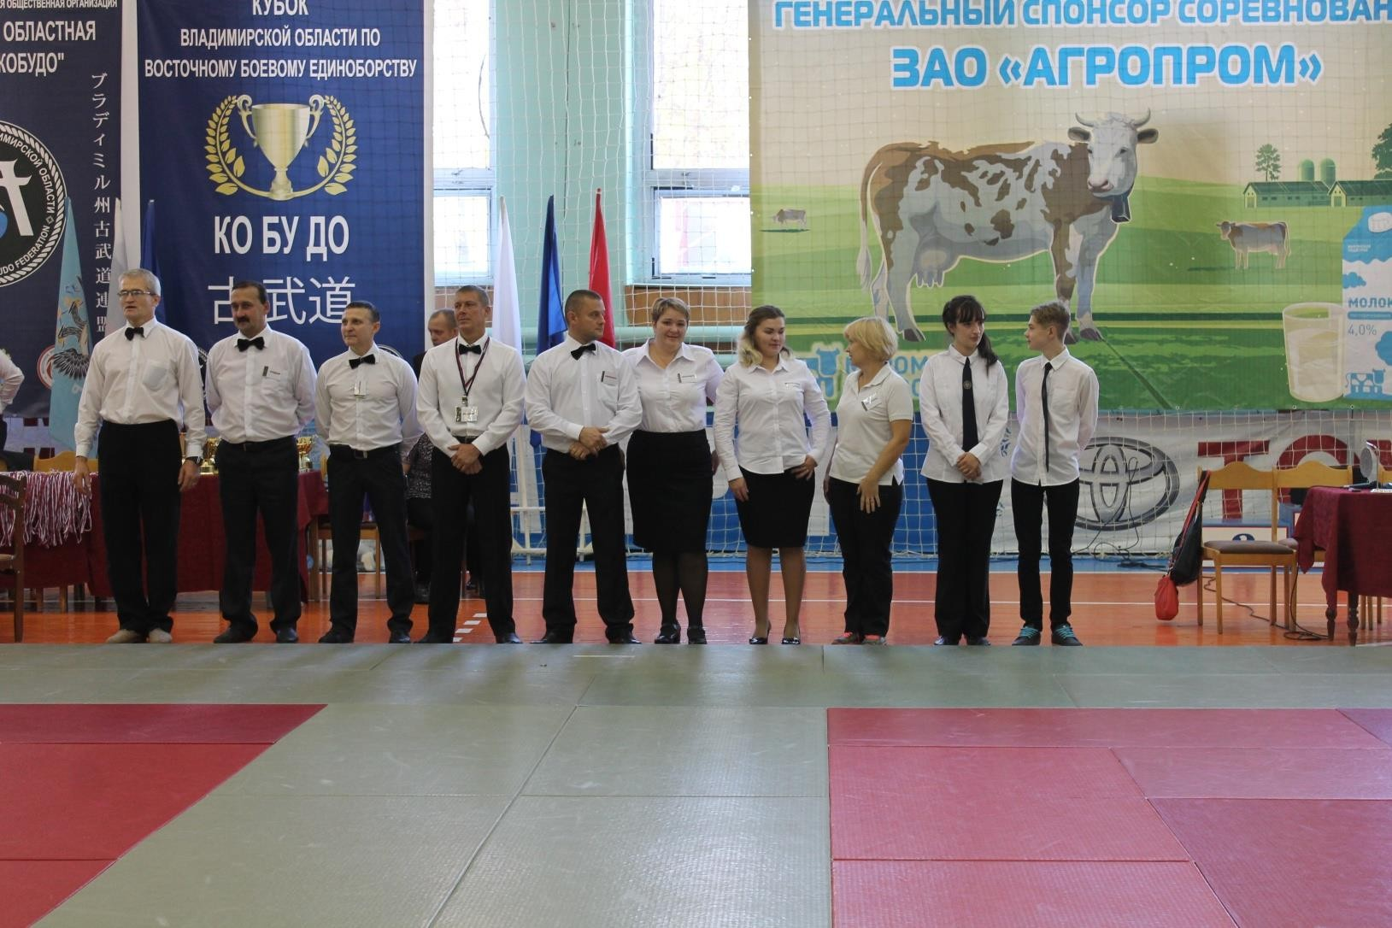Судейский состав ВОФК: родители детей, занимающихся в секции

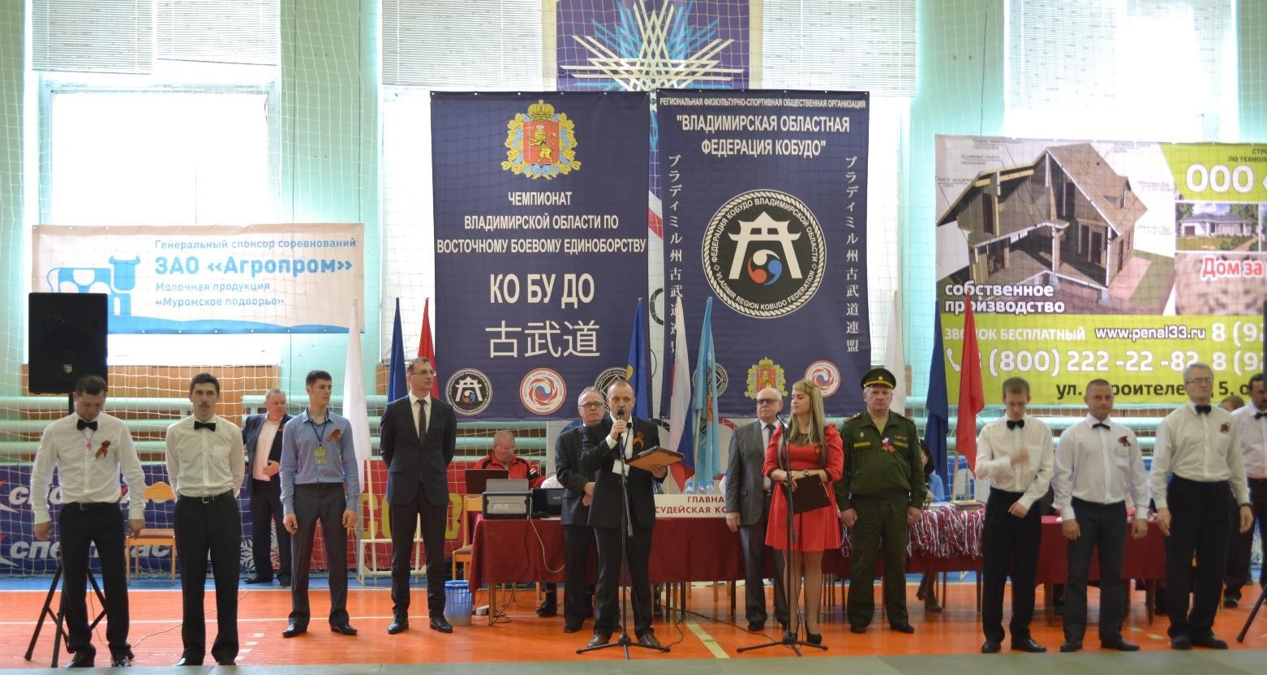Открытие Чемпионата Владимирской области

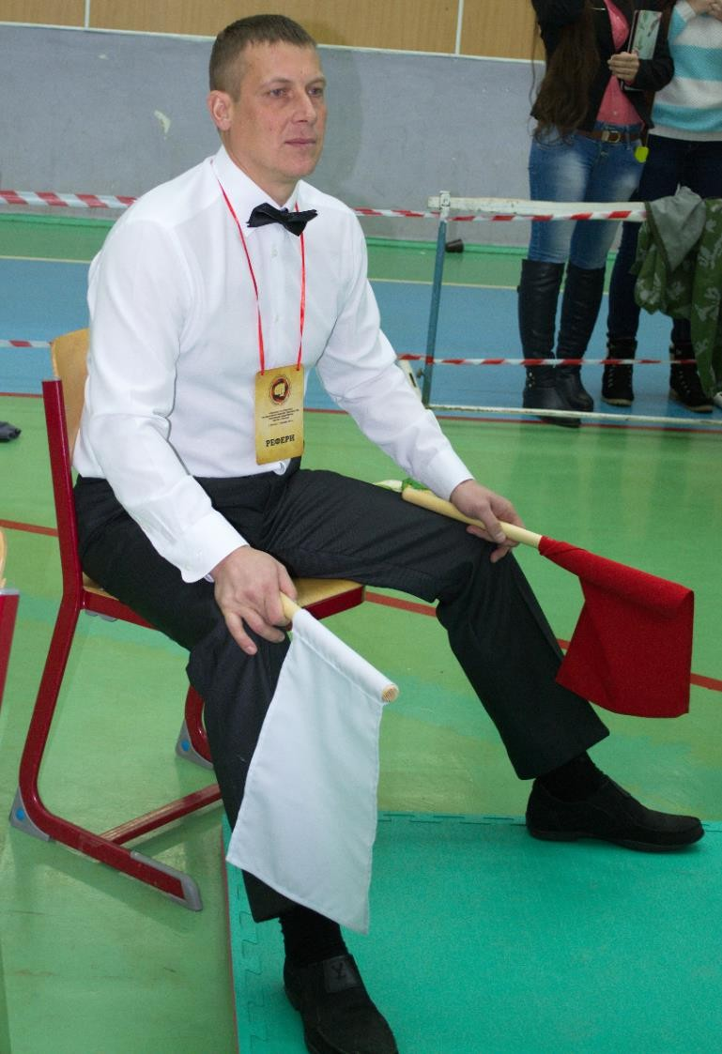
Ашин Михаил Юрьевич

- Мастер спорта РФ
- Судья 1 категории
- Папа Юлии (КМС, студентка МЮУ) и Ромы
(1 спортивный разряд,
занимается 7 лет)

Чичкин Сергей Викторович

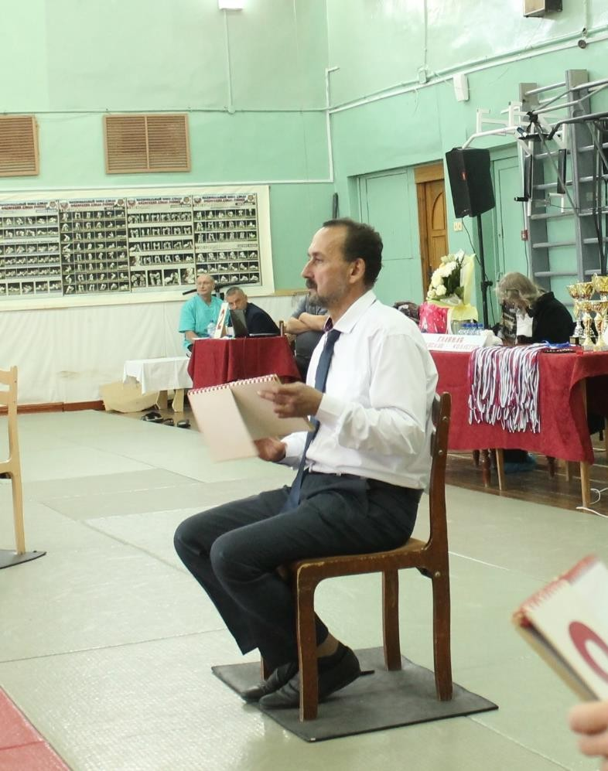
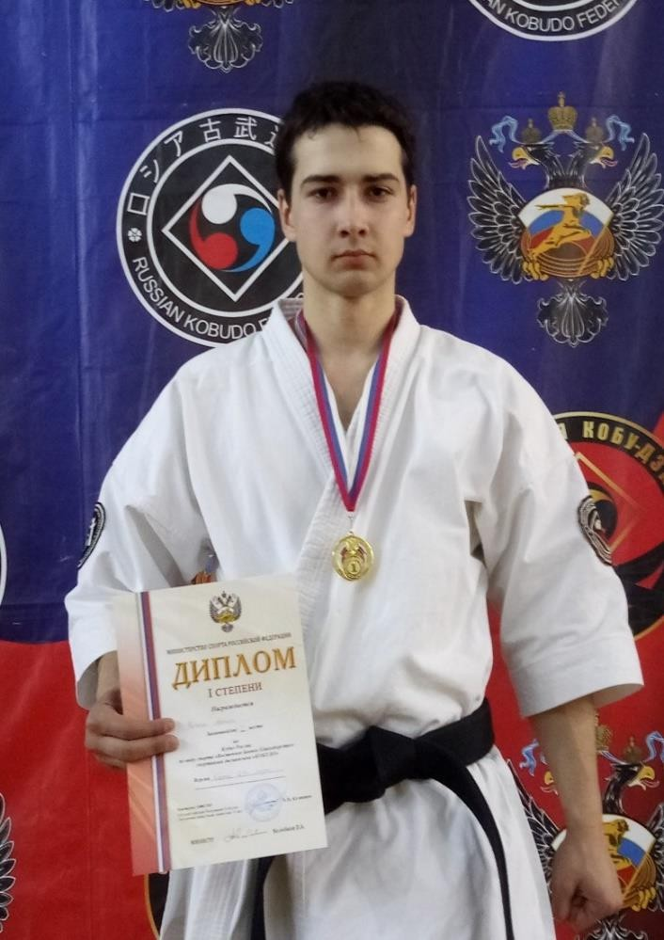
- Судья 3 категории
- Папа Артема
(занимается 10 лет) – Мастер спорта РФ, Чемпион
России

Доросевич Сергей Сергеевич

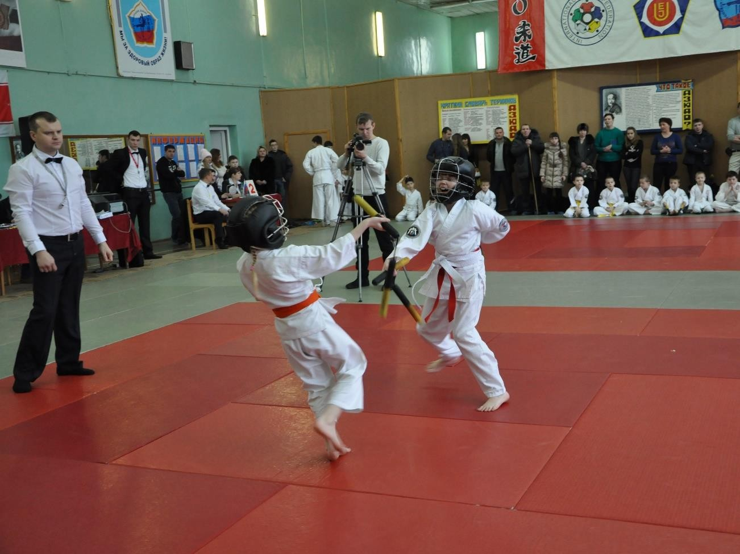
- Судья 2 категории
- Папа Никиты
(занимается 6 лет) и Александра
(занимается 1 год)

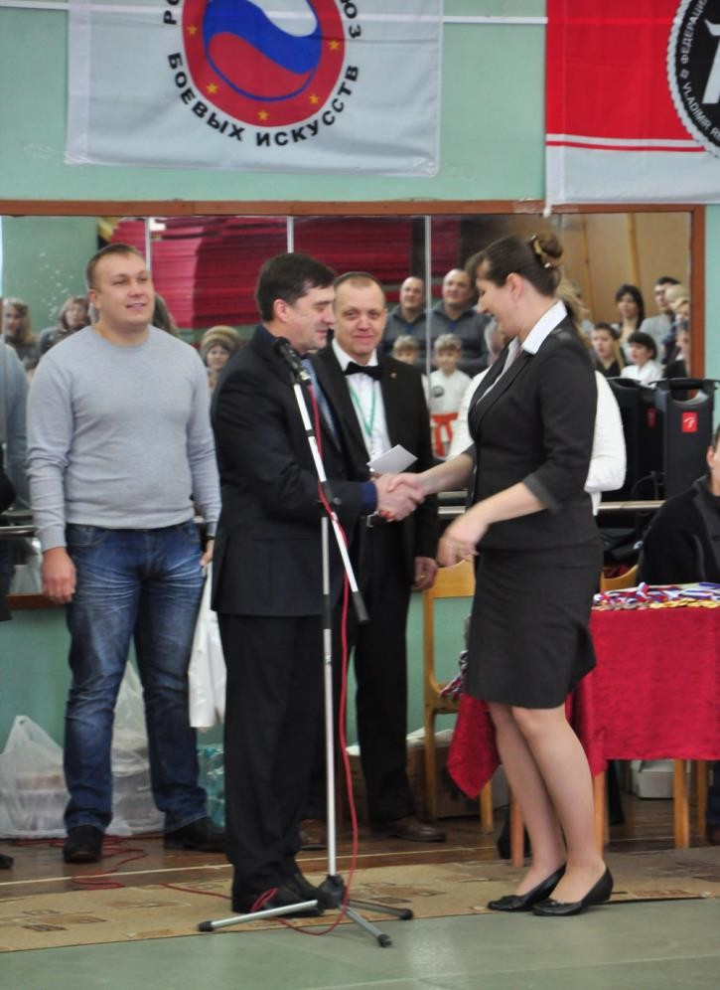
Паутова Марина Николаевна

Присуждение 3 судейской категории Паутовой Марине Николаевне, маме Егора –
Чемпиона Первенства России, призера Первенства ЦФО по рукопашному бою

Отзывы родителей и детей

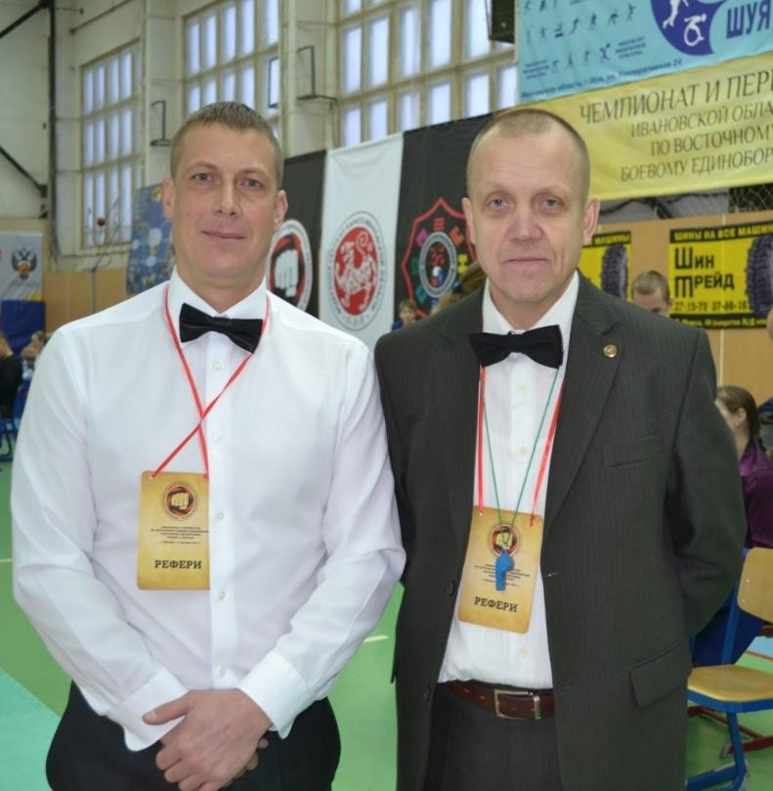
«С самого детства я любил спорт. И люблю его по сей день. В свое время в спорт меня привел мой отец. Выполнив норматив Мастера спорта по пожарно-прикладному спорту, затем КМС по волейболу, продолжаю поддерживать себя в форме. Я также прививаю желание заниматься спортом своим детям! 6 лет назад привёл их в секцию по Восточному Боевому Единоборству к тренеру Абрамову С.Л. Не сразу, но тренировки стали приносить хорошие результаты. Начались соревнования. И мне, как родителю, интересно стало понимать - по каким правилам проходят соревнования. Я стал интересоваться и вникать во все, потому что это касается моих детей. Абрамов С. Л. предложил посещать семинары и оказывать посильную помощь в судействе. Я это воспринял с радостью, стал изучать правила и участвовать в судействе. Шесть лет мои дети и я шли в одном направлении - они в тренировках, а я - в судействе. Юля выполнила норматив КМС, Рома имеет 1 спортивный разряд. Мне была присвоена 1 судейская категория, что позволяет мне судить соревнования
на уровне Чемпионата России. С.Л. Абрамов привлекает родителей по их желанию к

«Я уже давно занимаюсь единоборствами. И есть успехи – побеждал на соревнованиях ни один раз! Хотя сначала было тяжело на тренировках. Но рядом занималась моя старшая сестра и папа, который всегда наблюдал и подбадривал. Потом, выучив правила, папа начал судействовать на наших тренировочных боях. Если он судит мои бои на тренировках, то мне кажется, что он меня всегда немного «засуживает». Хотя мне, наверное, только кажется, что «засуживает» - папа просто хочет, чтобы я выкладывался еще сильнее, выступал технично и, как он говорит, «был на голову выше своих соперников». С папиной поддержкой и увлеченностью мне легче преодолевать все трудности и на тренировках, и на соревнованиях».
Отзывы родителей и детей
Роман, 12 лет, чемпион Всероссийских соревнований

«…поначалу это воспринимается родителями с неохотой, т.к. возлагает дополнительные обязанности, влечет бремя ответственности, отвлекает от
общения с ребенком, не позволяет уделять ему должного внимания, вовремя дать нужный совет о тактике или стратегии поединков и т.п. Однако,
несомненно, это имеет и свой положительный эффект- от такого сотрудничества выигрывают обе стороны, а самое главное более грамотно и результативно идет процесс спортивного и духовного воспитания детей».
Марина Николаевна, мама спортсмена, судья 2 категории

